三维点云算法

Date: 2020.07.11

Author: MagicTZ

Homework: 2

Description:

The implementation of tree algorithm regarding:

1. Construction of octree-tree and kd-tree
2. Search algorithms: KNN, radius search and brute search
3. The time comparison between different search algorithms in different tree structures using API or function written by myself

1 Results

1. 从124668个数据点中对前10000个点进行搜索

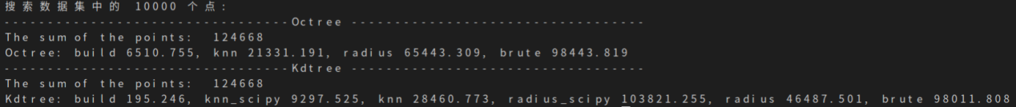

|  |  |  |
| --- | --- | --- |
|  | Octree [ms] | Kdtree [ms] |
| Build | **6510.755** | 195.246 |
| Knn | 21331.191 | **28460.773** |
| Radius | **65443.309** | 46487.501 |
| Knn_scipy | - | 9297.525 |
| Radius_scipy | - | 103821.255 |
| Brute | 98443.819 | 98011.808 |

表格1 不同建树方式和搜索策略的时间开销表格（索引点个数：10000；数据集点个数：124668）

1. 对原有数据进行随机采样，得到3万个数据点后，对这3万个数据点进行搜索



|  |  |  |
| --- | --- | --- |
|  | Octree [ms] | Kdtree [ms] |
| Build | **1370.373** | 46.722 |
| Knn | 56806.823 | **93516.768** |
| Radius | 141886.272 | 97622.983 |
| Knn_scipy | - | 23530.151 |
| Radius_scipy | - | 235239.711 |
| Brute | 80459.834 | 81872.517 |

表格2 不同建树方式和搜索策略的时间开销表格（索引点个数：30000；数据集点个数：30000）

2 Result Analysis  
 从上面图表可以发现，随着索引数据量的增加，暴力搜索的方式明显不能很高效地处理数据，又结果可知，从搜索方式进行比较，使用knn方式对进行搜索的时间花销要明显比使用radius搜索的时间花销要小；从数据结构进行比较，octree相较于kdtree而言，虽然前者在构建的过程中，需要比较大的时间花销，但是对数据进行搜索的时候，明显能够节省更多的时间，尤其体现在数据量非常大的时候。

总而言之，数据量较小，使用kdtree，搜索方式knn和radius都可以；数据量较大，使用octree建树，并使用knn进行数据搜索。